Движение заряженных частиц в области магнитных островов и присепаратрисной эргодичности магнитных силовых линий
в токамаке
^{1,2}Подтурова О.И.
¹Российский университет дружбы народов, г. Москва, Россия, olga_podturova@list.ru
²Национальный исследовательский центр «Курчатовский институт», г. Москва,
Россия
Представлены результаты численного расчёта движения заряженных частиц в области магнитных островов и присепаратрисной эргодичности магнитных силовых линий в токамаке диверторного типа. Магнитный остров создавался путём наложения на невозмущённую магнитную конфигурацию системы вложенных магнитных поверхностей с заданным профилем коэффициента запаса устойчивости одной резонансной гармоники m/n = 3/2 полоидального магнитного поля. Для создания объёмной области эргодичности магнитных силовых линий вблизи сепаратрисы острова использовались две гармоники (m/n = 3/2 и m/n = 7/5) возмущений. Расчёты траекторий проведены для различных значений питч-углов как для запертых, так и для пролётных частиц с учётом конечного ларморовского радиуса ионов. Показано, что в магнитном острове сечение Пуанкаре траектории пролётной частицы также имеет островную структуру и, таким образом, существенно отличается от орбиты пролётной частицы в конфигурации вложенных магнитных поверхностей, что в режиме широких магнитных островов может значительно усиливать радиальный перенос пролётных частиц. На движение запертой частицы наличие магнитного острова существенного влияния не оказывает. В области объёмной эргодизации магнитных силовых линий траектории запертых частиц также регулярны и их сечение имеет стандартную форму банана, тогда как траектории пролётных частиц эргодически плотно заполняют объём – см. рис. 1. Проанализирована возможность перехода заряженных частиц между областями с разной топологией магнитного поля.
Работа выполнена при финансовой поддержке Минобрнауки России (соглашение 3.2223.2017/4.6).

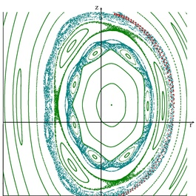 | 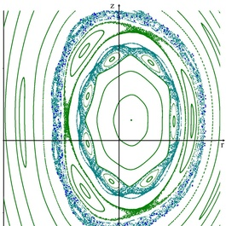
Рис.1а. Сечение Пуанкаре траектории запертой частицы в области объёмной стохастизации магнитных силовых линий | Рис. 1б. Сечение Пуанкаре траектории пролётной частицы в области объёмной стохастизации магнитных силовых линий

